Esta Navidad, recordemos a las comunidades cristianas de Palestina
Publicado el 21 diciembre, 2021 por María Landi

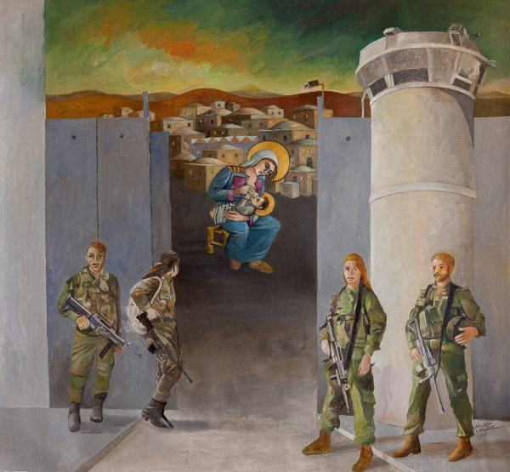
«Mariam» del artista palestino Sliman Mansour.

María Landi

“Esta es la tierra reconocida por 2.500 millones de cristianos y cristianas de todo el mundo como la cuna de la iglesia. Sin embargo, sus comunidades cristianas, que han sido una presencia continua allí por más de 2.000 años, son con demasiada frecuencia invisibilizadas e incluso olvidadas en medio de las percepciones contrapuestas sobre la geopolítica de Oriente Medio.” Justin Welby y Hosam Naoum (Arzobispos anglicanos de Canterbury y Jerusalén)

Al llegar el tiempo de Navidad, las miradas se vuelven hacia la Belén bíblica y mítica, que poco o nada tiene que ver con la Belén actual: la ciudad palestina de Cisjordania ocupada, donde la mitad de la población es cristiana y la otra mitad musulmana; que está separada de la vecina Jerusalén –a solo 10 kilómetros de distancia, y con la que formaba una unidad histórica, económica, cultural y espiritual− por un Muro de 8 metros de alto construido por el Estado de Israel para impedir la entrada de la población palestina a la ciudad santa; cuyas tierras circundantes están siendo constantemente arrebatadas a las familias palestinas y entregadas a las colonias judías (ilegales según el derecho internacional); cuya economía turística está estrangulada por el Muro y por el control israelí del turismo religioso, y particularmente golpeada estos dos últimos años por la pandemia que ha impedido a visitantes del extranjero llegar a Tierra Santa.

Por otro lado, la población cristiana de Gaza −apenas unas 1000 personas− tampoco puede visitar Belén en Navidad (a solo 75 km de distancia), porque el régimen israelí le niega el permiso para salir del gueto donde la tiene confinada, mientras cacarea su saludo navideño a los sionistas cristianos del mundo. El manejo israelí de los permisos de salida de Gaza es particularmente cruel, ya que lo otorga a algunos integrantes de la familia pero lo niega a otros, lo cual hace inviable el viaje. Por su parte, este mes los jefes de las iglesias de Jerusalén dieron a conocer una declaración denunciando las continuas agresiones que sufren personas y templos cristianos en toda Tierra Santa a manos de los grupos de colonos judíos extremistas que quieren eliminar la presencia cristiana palestina (y también musulmana).

Este segundo año de pandemia se cierra con resultados catastróficos para el pueblo palestino: se incrementaron la pobreza y la precariedad económicas –sobre todo en las ciudades que viven del turismo religioso, como Jerusalén, Belén y Nazaret−; Gaza sufrió un nuevo ataque que asesinó a más de 200 personas e hirió a 8000; aumentaron la represión violenta, las detenciones arbitrarias sin cargo ni juicio, las ejecuciones extrajudiciales en las calles, las demoliciones de viviendas y desalojos forzados (sobre todo en Jerusalén Este), el robo de tierras palestinas en Cisjordania para expandir las colonias judías; y la violencia permanente, creciente e impune de las bandas de colonos armados, protegidos por el ejército de ocupación, contra la población de Cisjordania, sus tierras y propiedades.

En octubre el régimen israelí designó “terroristas” a seis organizaciones de la sociedad civil palestina y las acusó sin pruebas de desviar fondos internacionales a una “organización terrorista”. Entre ellas se encuentran tres de las más prestigiosas organizaciones de derechos humanos (Defensa de la Niñez Internacional-Palestina, Al-Haq y Addameer) y dos de las más grandes organizaciones de base: la Unión de Comités de Trabajo Agrícola (UAWC) y la Unión de Comités de Trabajo de las Mujeres (UPWC). La primera de ellas, DCI-P, declaró que 2021 fue el año más mortífero para las niñas y niños de Palestina desde la masacre de 2014 sobre Gaza: casi 80 fueron asesinados/as por las fuerzas israelíes.

Pero quedarnos de brazos cruzados y sumirnos en la impotencia no es una opción. Podemos actuar, y nuestras hermanas y hermanos de Palestina nos dan propuestas concretas que no cuestan más que una firma, pero juntas pueden hacer una diferencia. He aquí algunas:
- Investigar el Apartheid: Este año –y haciéndose eco de las denuncias de décadas de la sociedad civil palestina− la principal organización israelí de derechos humanos, B’Tselem, y la mayor organización internacional de derechos humanos, Human Rights Watch, emitieron informes calificando el régimen israelí de apartheid y acusando a Israel de cometer el crimen internacional de apartheid –respectivamente–, y llamaron a la comunidad internacional a imponer sanciones y a condicionar la ayuda militar a Israel. A partir de este reconocimiento, la sociedad civil palestina, a través del movimiento BDS, lanzó una campaña para exigir a la ONU que investigue el apartheid israelí, tal como investigó –e impuso sanciones− al apartheid sudafricano. El llamamiento es respaldado por la Iniciativa del Sur Global, que reúne a grupos de la sociedad civil de Asia, África y América Latina para exigir un embargo militar a Israel. Invitamos a firmar aquí la solicitud a la ONU.
- Adherir a la declaración Clamor de Esperanza: El año pasado la comunidad cristiana palestina invitó a suscribir “Clamor de Esperanza”, el pronunciamiento de las cristianas y cristianos de Palestina y de todo el mundo ante las amenazas israelíes de anexión formal del territorio de Cisjordania, y la creciente e incesante colonización y anexión de facto. Hasta hoy el documento ha recogido casi 22.000 adhesiones de personas y organizaciones de todos los continentes. Invitamos a personas, comunidades, instituciones sociales, académicas y eclesiales a adherir al pronunciamiento Clamor de Esperanza.
- Solidarizarse con las 6 organizaciones palestinas criminalizadas: Firmar aquí la declaración de solidaridad y apoyo a la sociedad civil palestina que está siendo perseguida por Israel. También se puede firmar la petición a Josep Borrell y Antony Blinken para que la Unión Europea y Estados Unidos desestimen la criminalización israelí de las organizaciones de la sociedad civil palestina, y pongan fin a sus relaciones con Israel en materia militar, de seguridad y cibervigilancia.

Les invito a leer y difundir este resumen del Alerta de Navidad 2021 que, como todos los años, dio a conocer el movimiento ecuménico palestino.

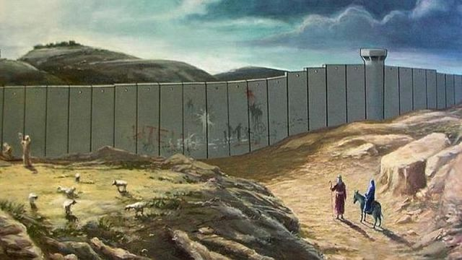
Postal navideña del artista callejero británico Banksy.

Resumen del Alerta de Navidad de Kairós Palestina

“Para nosotros palestinos y palestinas, la celebración de la Navidad es un recuerdo de que Jesús se convirtió en uno de nosotros: como palestino, eligió nuestra tierra y nuestra cultura; oprimido, sufrió con nosotros; humano, impartió dignidad y orgullo. Aún se nos niegan nuestros derechos nacionales y humanos. Vivimos bajo ocupación militar. Se nos trata como subhumanos. La discriminación contra la población palestina, o cualquier otro grupo de personas, es contraria al espíritu de Navidad.” Yamal Daibes, sacerdote católico, doctor en teología, miembro de KP.

Este año el movimiento ecuménico Kairos Palestina eligió incluir en su Alerta de Adviento y Navidad historias y testimonios de personas palestinas que viven diariamente las tribulaciones impuestas por el régimen de ocupación colonial israelí; esos testimonios provienen de las distintas zonas en que ese régimen ha fragmentado el territorio y a la población que vive en él, producto de la ‘ingeniería demográfica’ que busca afianzar el control y la limpieza étnica de la población árabe nativa: Jerusalén, Cisjordania, Gaza y la diáspora.

Desde Jerusalén Este, la educadora Suma Qawasmi, nacida en el barrio Sheikh Jarrah, da testimonio de la agudización del conflicto que se ha dado este año en ese barrio palestino por la creciente agresión de las organizaciones de colonos judíos extremistas –respaldados por la policía israelí− que buscan expulsar a un conjunto de familias palestinas para apoderarse de sus casas y del barrio. «Los colonos −siempre armados− y los soldados israelíes ejercen distintas formas de abuso para dividirnos y reprimir las protestas: gas lacrimógeno y granadas de estruendo, balas de goma, aspersión de agua maloliente (agua de saneamiento mezclada con productos químicos irritantes que queman la piel y afectan los pulmones), gas pimienta y otros actos de violencia contra manifestantes pacíficos. Hubo momentos en que la calle se encontró bloqueada por todas sus entradas por los soldados: no permitían el ingreso de ningún manifestante, ni siquiera la visita de nuestros familiares; nosotros mismos teníamos que demostrar que vivimos allí para entrar, un acto barbárico e inhumano.» Y nos recuerda que en Sheikh Jarrah viven familias que fueron expulsadas por la fuerza de sus hogares en Haifa, Yaffa, Acre y Jerusalén oeste en 1948. «No queremos ser víctimas de otra limpieza étnica ni ser arrancadas de nuestra tierra y nuestra amada ciudad de Jerusalén.», concluye.

También en Jerusalén Yasmine Awad (abogada de 25 años) explica que es una de las tantas palestinas ‘apátridas’, a quienes Israel les niega cédula de identidad y pasaporte por haber nacido de padre y madre con diferente documento de identidad (azul de Jerusalén y verde de Cisjordania). Al no tener papeles (pese a luchar durante años y gastar fortunas en batallas legales), no ha podido salir de la ciudad (pues no podría volvera a entrar) ni viajar fuera del país con su familia, con sus compañeras de estudio o a hacer un posgrado. El obispo emérito luterano Munib Younan explica el impacto de la “Ley de reunificación familiar” israelí que impide a las parejas mixtas como la familia de Yasmine vivir bajo el mismo techo en Jerusalén: «La ley tiene un efecto adverso sobre toda la población palestina. Tiene un impacto directo sobre la población cristiana de Jerusalén debido a su número decreciente. Si las parejas no pueden obtener un permiso provisorio o una reunificación familiar –si “no pueden encontrar un lugar” en su propia casa− se ven forzadas a emigrar a otro país donde puedan vivir juntas sin presiones legales o financieras.»
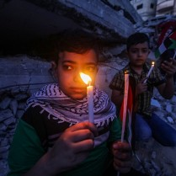
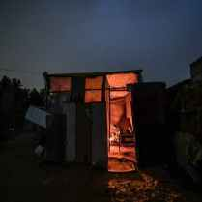
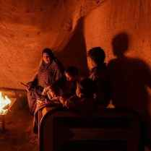

“Hemos llegado a un punto crítico en la lucha por el fin de la opresión del pueblo palestino. La adopción por el Estado de Israel de la Ley de Estado Nación en 2018 legalizó la discriminación institucional en Israel y los territorios palestinos, privando oficialmente a los palestinos de sus derechos a la vida, el sustento y a un futuro en su patria. Actos recientes de la administración de los EEUU han apoyado el proyecto continuado israelí de usurpar la tierra y lograr el control de todo el territorio de Palestina…” Documento Clamor de Esperanza

Desde la bloqueada Franja de Gaza, «la prisión a cielo abierto más grande del mundo», Issam Yunis, Director del Centro de DD.HH. Al Mezan, reseña la horrorosa crisis humanitaria que sufre Gaza tras 14 años de férreo bloqueo israelí que la aísla del resto del territorio palestino y del mundo, y tras 4 ataques israelíes; el último en mayo de este año, que dejó cientos de víctimas, mártires y heridos, y causó gran devastación en viviendas, infraestructura y servicios públicos, lo cual aumentó aún más el sufrimiento de la gente. La Franja de Gaza, un área de 360 kilómetros cuadrados, está habitada por más de 2.2 millones de personas (el 60% menor de 30 años), de las cuales 75% son refugiadas. Actualmente 85% de la población depende de la ayuda humanitaria internacional para sobrevivir. «El bloqueo impuesto no es solamente una forma de castigo colectivo, claramente prohibido por el derecho internacional. Es también un proceso intencional y continuo de de-desarrollo que tiene consecuencias muy peligrosas. Es como si Gaza hubiera sido arrojada atrás 50 o 60 años.» Estas condiciones han llevado a tasas crecientes de pobreza, que hoy alcanza el 53% (y 34% de extrema pobreza). La tasa de desempleo actual es de 46.6%, mucho mayor entre los jóvenes.

El ataque israelí de mayo mató a 240 personas, incluyendo 62 niños y niñas; casi 2000 resultaron heridas; 7400 viviendas fueron destruidas total o parcialmente, y 60.000 personas fueron desplazadas, sobre todo mujeres y niñas/os. Las bombas dañaron 177 escuelas, 1265 establecimientos públicos y privados, 169 vehículos y cientos de hectáreas de tierra agrícola. «Aún después de finalizada la violenta agresión, el bloqueo ha continuado y se ha endurecido. Las fuerzas de ocupación israelíes siguen impidiendo el proceso de reconstrucción y prohibiendo la entrada de elementos básicos de construcción. Cientos de familias −aproximadamente 8600 personas− continúan esperando para reconstruir sus casas después de perder todas sus pertenencias y sus recuerdos. Con el invierno, esta es una necesidad especialmente urgente. Las familias sufrirán como nunca.»

El joven Mohammad Tayseer Qadada, fundador y director de una empresa de soluciones digitales, relata cómo el bombardeo israelí de mayo sobre Gaza destruyó totalmente la torre Hanadi, donde estaba la oficina de su empresa, en la que había invertido varias decenas de miles de dólares. «Mi historia con la torre Hanadi no es meramente profesional. Allí, en el décimo piso, mi esposa y yo hicimos nuestro compromiso de matrimonio. En esa torre construí mi compañía, que en 4 años empleó a más de 30 trabajadores, graduó a 200 pasantes, y ayudó a más de 500 compañías e instituciones, completando con éxito más de 4000 proyectos. Nuestra compañía era una de las pioneras en soluciones digitales en Gaza.» Y agrega con un espíritu típicamente palestino, y gazatí: «Cuando una torre colapsa y se convierte en escombros, nuestros sueños toman forma y se elevan cada vez más altos. Si nos miran con atención a nosotros los palestinos, verán que somos un pueblo que nunca se desespera frente al dolor y las dificultades. En vez de ello, tragamos cada día nuestra desesperación, confiamos en Dios, y comenzamos el día con una taza de café o té, para tener buen humor. (…) Así que seguimos operando nuestra compañía hasta este momento. Mientras estemos vivos, no nos vencerán .»

Y en su mensaje de fe, esperanza y amor a la comunidad cristiana de Gaza, el arzobispo ortodoxo Atallah Hanna, desde Jerusalén, expresó: «Oh cristianas y cristianos en la Franja de Gaza: Gaza es su hogar, su patria. Ustedes están orgullosos de pertenecer a su patria, tal como su patria está orgullosa de la duradera, auténtica presencia cristiana en Gaza, que data desde los primeros días del cristianismo. La histórica Iglesia de San Porfirio se erige como testigo de esa antigua historia cristiana en esta tierra bendita.»

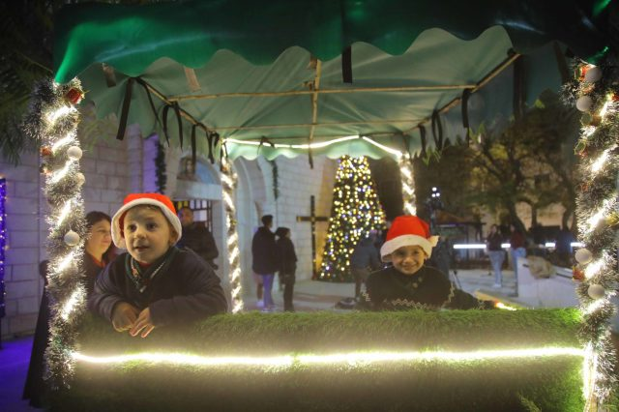
Fotos de Mahmoud Ajjour

“Frente a estas realidades, Israel pretende justificar todas sus acciones como de legítima defensa, incluyendo la ocupación, los castigos colectivos y las represalias de todo tipo contra las/os palestinas/os. Esta visión es, a nuestro entender, una inversión de la realidad: sí, hay una resistencia palestina a la ocupación; pero precisamente, si no hubiera ocupación, no habría resistencia; ni tampoco miedo ni inseguridad. Así es como entendemos la situación, y por eso, llamamos a los israelíes a poner fin a la ocupación. Verán entonces un mundo nuevo en el que no habrá miedo ni amenazas, sino seguridad, justicia y paz.” Documento Kairos Palestina, Cap. 1.4

Desde Haifa, el activista social y ex preso político Amer Marjul destacó un hecho importante ocurrido este año para la población palestina del territorio ocupado en 1948 (Israel): el Consejo de DD.HH. de la ONU decidió incluir en su investigación sobre las violaciones israelíes de los derechos humanos a la población palestina con ciudadanía israelí. Esto se debe a las agresiones y ataques sufridos por ésta en ciudades como Lydda, Ramla, Haifa, Acre y Yaffa por parte de fuerzas de seguridad y colonos armados (que llegaron de Cisjordania) cuando en mayo esa población se manifestó en solidaridad con sus compatriotas que estaba siendo agredidos en Jerusalén Este y en Gaza. Sostuvo Marjul: «Hay claros indicadores de que el Estado de Israel no tiene interés en una solución basada en una paz justa acorde al derecho internacional y los derechos humanos. Las leyes y políticas del Estado –en particular la Ley que define a Israel como el Estado-Nación del Pueblo Judío− así como la creciente influencia del movimiento de colonos sionistas religioso-nacionalistas en las principales instituciones del país, incluyendo el poder judicial, el ejército y la policía, revela que el Estado está enfocado en gestionar una agresión abierta y un sistema de restricción y control.» Y concluye que «La lucha es colectiva por naturaleza, para el pueblo palestino en los territorios de 1948 [Israel], Cisjordania, la Franja de Gaza, Jerusalén, y para la población refugiada. Los acontecimientos recientes han demostrado que el pueblo palestino resistirá cualquier intento de dividirlo.»

Dos testimonios adolescentes resumen el calvario que sufre la población palestina que vive en la Cisjordania ocupada, especialmente en la zona C (controlada solo por el ejército israelí y destinada a las colonias): el de Nidaa (17), del barrio Tel Rumeida, en la ciudad de Hebrón, sobre el acoso constante que sufren ella y sus vecinas por parte de los colonos extremistas, y en los múltiples checkpoints militares implantados en el barrio y la Ciudad Vieja: «Cuando tenía 13 años, solía despertarme con el sonido de las balas. Quizás no suene atemorizador cuando lo cuento, pero para mí no hay nada más difícil que oír el eco de las balas. Una cierra los ojos con temor, y cuando los abre ve un cuerpo empapado de sangre en el suelo. No intento contar la historia gráfica de una masacre; les comparto mi vida cotidiana.»; y el de Ahmad Nawaya (16), de la aldea pastoril de Susiya, en las Colinas al Sur de Hebrón: «Hemos vivido en esta zona desde antes de 1948, y tenemos pruebas para demostrarlo. Nuestras familias fueron expulsadas de sus hogares originales porque Israel dijo que vivíamos en un sitio arqueológico. Unos pocos años más tarde, a mi familia la expulsaron nuevamente: las autoridades israelíes cargaron a todos en camiones y los bajaron a unos 15 kilómetros de distancia. Nos forzaron a instalarnos en las tierras de pastoreo, porque descubrimos que nuestros pozos de agua habían sido destruidos después de trasladarnos.» La escuela de Susiya (construida con chapas de metal) tiene una orden de demolición. «Todos los días mis hermanas, primos y yo vamos a pie a la escuela. Cada día caminamos 1.5 Km., exponiéndonos al acoso de los colonos y el ejército israelí, que son realmente violentos: no temen atacar a mujeres y niños. Lo único que pido como un chico que vive en Susiya –y es el pedido de todos los chicos aquí− es: detengan la demolición de mi casa, detengan la demolición de mi escuela, dennos permiso para construir estructuras y desarrollar nuestra comunidad. Quiero continuar mi educación y vivir en seguridad y paz.»
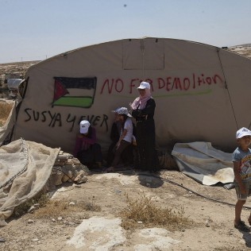
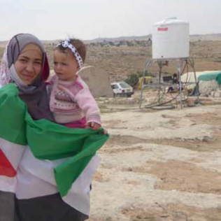

Desde Chile, George Elías, activo integrante de la comunidad palestina en la diáspora, destaca el trabajo constante que realizan en ese país y en América Latina por preservar la identidad y tradiciones culturales, la historia y la memoria de la patria ancestral entre las generaciones jóvenes, así como los esfuerzos de solidaridad y cabildeo ante las autoridades políticas y la sociedad civil del país de residencia para difundir la causa palestina y denunciar los crímenes de Israel. «Han pasado 73 años desde el comienzo de la expulsión del pueblo palestino de nuestra tierra, siguiendo una limpieza étnica que continúa hasta nuestros días. De hecho, durante 2021 hemos presenciado la intensificación de la colonización en Jerusalén Este, la fuerte represión en Cisjordania y en la Palestina histórica de 1948, y una brutal masacre en la Franja de Gaza; hechos que nos recuerdan que el dolor de la Nakba no ha cesado.»

En el mensaje final de Navidad, Michel Sabah, arzobispo católico emérito de Jerusalén y miembro de KP, reflexiona: «Apartado de Dios, el fuerte se hace un dios a sí mismo, volviéndose un tirano, un opresor y capaz de matar. Esto es lo que sucede en la relación de Israel con Palestina. Nuestro único crimen es simplemente que existimos, en nuestra tierra y en nuestros hogares. (…) Sin Dios, el fuerte se convirtió en asesino de su propio hermano, en opresor, carcelero y destructor de hogares. Ignorando que él o ella fueron creados a imagen de Dios, el fuerte se niega a ver la imagen de Dios en el débil. Pero aún si una persona o una nación ignora o se niega a reconocer la imagen original de Dios en sí mismo y en los otros, ella no puede borrarse. Cristo nació para darnos la oportunidad de restaurar en nosotros lo que perdimos: la imagen de Dios. (…) Seamos forjadores y forjadoras de la paz, capaces de amarnos unos a otros, para que termine la tragedia en esta tierra, primero en nuestros corazones, porque “Dios nos ha creado a todos a su imagen”.»

“La resistencia al mal de la ocupación es parte integral de ese amor cristiano que rechaza al mal y lo corrige. Es la resistencia al mal en todas sus formas, con medios que entran en la lógica del amor y apuestan todas las energías para hacer la paz. Podemos recurrir a la desobediencia civil. No resistimos con la muerte, sino respetando la vida. Respetamos y sentimos una alta estima por todos los que han dado su vida por la patria. Y decimos que todo/a ciudadano/a debe estar preparado/a para defender su vida, su libertad y su tierra.” Documento Kairós Palestina, 4.2.5

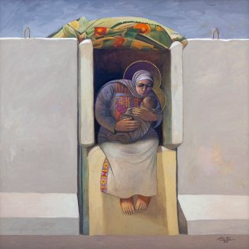
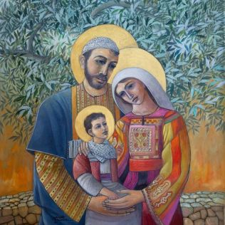

Leer aquí el Alerta completo.
Leer también: “¿Apartheid en el siglo XXI?”

«No había lugar para ellos» (Lc 2, 7)
Video y texto de B’Tselem: «Por orden del Ayuntamiento de Jerusalén, durante noviembre se demolieron 45 estructuras en la parte de Cisjordania contigua a los límites municipales de la ciudad. 61 personas, entre ellas 26 menores, perdieron sus hogares tras la demolición de 18 viviendas. 10 de ellas albergaban a 39 personas, entre ellas 11 menores, que ahora se han quedado sin hogar. Otras 8 aún no habían sido ocupadas y estaban destinadas a albergar a 22 personas, entre ellas 15 menores. Además, se demolieron un jardín de infancia y 26 estructuras comerciales o agrícolas, entre ellas una sala de exposición de materiales de construcción y una gasolinera. El régimen de apartheid israelí trata el territorio que controla como si estuviera destinado a servir únicamente a la población judía, prohibiendo casi por completo el desarrollo palestino. Pero la población palestina también necesita vivienda, y cuando no tiene más remedio que construir sin permiso, el régimen derriba sus casas. El ‘cumplimiento de la ley’ no es más que una excusa para consolidar la supremacía judía.»

https://mariaenpalestina.wordpress.com/2021/12/21/esta-navidad-recordemos-a-las-comunidades-cristianas-de-palestina/

